Specificaţiile
tehnice ale bunurilor şi echipamentelor planificate

Nr. | Denumirea | Cantitatea | Descrierea tehnică
1 | 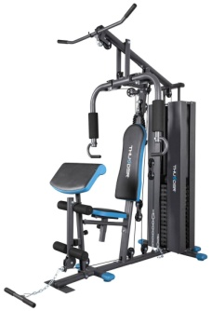  Aparat multifuncţional | 1 | - Potrivit pentru antrenarea tuturor grupelor majore de muşchi: spate, piept, braţe, picioare;  - Acoperire durabilă a suprafeței  - Spătar reglabil  - Bancă reglabilă  - Spătar ergonomic  - Capitonaj rezistent pentru confort maxim  - Ajustare simplă a rezistenței  - Plăci pentru stack-ul de greutăți: 70 – 90 kg  - Capacitate maximă de încărcare: minim - 120 - 150 kg
2 | 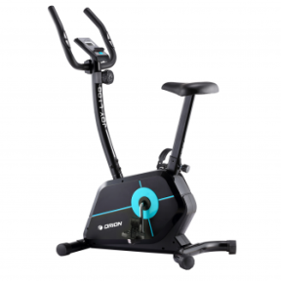  Bicicleta magnetică | 1
  greutate volanta | min 6 kg
  control rezistenta | manual
  niveluri de rezistenta | min 8
  sistem de franare | magnetic
  Scaun comod ajustabil după înălțime
  Reglarea șeii: verticală și orizontală
  Reglarea ghidonului
  greutate utilizator | minim - 130 kg
3 | 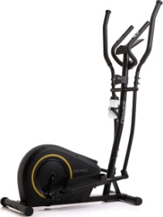  Aparat eliptic magnetic | 1 | - Control manual al rezistentei  - Volanta de min 6 kg  - Minimum 8 nivele de rezistenta  - Sistem pentru nivelare  - Sistem de frinare: magnetic  - Functiile computer: timp,viteza,distanta,calorii,puls  - Greutate a utilizatorului: min 120 kg
4 | 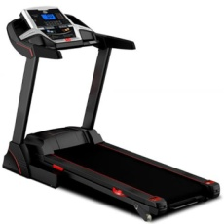  Banda alergat electrică | 1
  Putere motor | 1.5 – 2.5 CP
  Numarul de nivele de inclinare | min.12
  Viteza | 0.8 - 18 km/h
  Potrivita pentru mers | 2 ore de mers incontinu(urmate de o pauza de cel putin 15 minute)
  Numarul total de programe | minim - 22
  Programe presetate | minim - 15
  Programe utilizator | minim - 3
  Greutatea utilizator | minim - 120 kg
  Alimentare | 220V, 230V
5 | 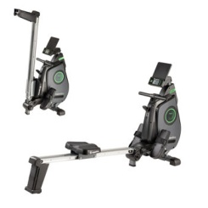  Aparat vislit | 1 | - Sistem de franare magnetic  - Ajustare usoara a rezistentei  - Ecran usor de utilizat cu suport telefon/tableta  - Pedale cu cureluse ajustabile  - Puteti seta antrenamentul (timp, distanta, calorii, numar de vasliri)  - Ecranul afiseaza: timp, distanta, vasliri pe minut, calori
  Greutate volanta | 5 – 10 kg
  Sistem franare | Magnetic
  Ajustare rezistenta | Manual
  Nivele reglare rezistenta | min 4 nivele
  Greutate utilizator | Min 120 kg
  Inaltime. utilizator | Min 195 cm
6 | 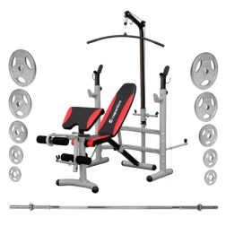  Bancă multifuncţională Bastet+bara+greutati | 1 | - Banca multifunctionala ajustabila, cu helcometru cu scripete pentru antrenarea muschilor spatelui  - Banca de forta foarte eficienta in dezvoltarea muschilor  - Stand ajustabil pentru greutati , cu siguranta pentru bara  - Accesoriu pentru extensii picioare, dificultate ajustabila prin adaugarea de greutati  - Stattie ajustabile pentru antrenarea bicepsilor, fara asistenta  - Spatar ajustabil pentru abdomene si hiperextensii, inclusiv pozitie la 90° si orizontala  - Exista posibilitatea reglarii tijei de sustinere a greutatilor  - Greutate maxima totala: 150 kg (utilizator + greutati)
7 | 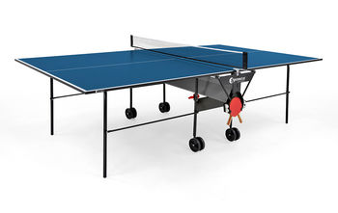  Masa tenis | 2 | - Placa de PAL cu grosime de 19 mm.  - Filmata de mai multe ori pentru o rezistenta sportita.  Sistem de transport si pozitionare:  - Automatic (type 4a).  - Picioare din profile tubulare 25 mm.  - 4 roti duble cu diametrul 125 mm, 2 dintre ele se rotesc individual.  - Suport pentru depozitare a paletelor si mingilor pe ambele parti ale mesei.  Sistemul de blocare:  - sistem automatic simplu tip carlig pentru blocarea si deblocarea mesei in si din pozitia de joc  Dimensiuni:  - pozitie de joc: L =274 cm x l=152,5 cm x h= 76 cm (conform dimensiunilor internationale oficiale)  Fileu inclus
8 | 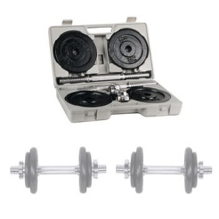  Set gantere si bare | 2 | Descriere  Gantera Diplomat set de 2 x 10 kg este fabricata din otel inoxidabil de inalta calitate.Bara are capete cu filet pentru o prindere usoara cu sigurante incluse.Intregul set este intr-o cutie de plastic tip diplomat pentru o utilizare mai usoara si confortabila. Gantrele sunt reglabile.
9 | 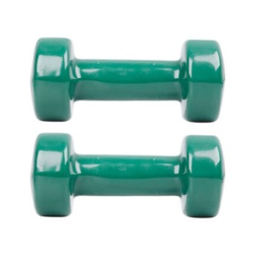  Gantera vinii 3 kg | 6 | - Material interior: metal  - Material exterior: vinil  - Greutate: 3 kg  - Aspect placut

